**빅데이터 기반 맞춤형 인지재활 통합 훈련추천 시스템**

**Personalized Recommendation System of Integrated Cognitive Rehabilitation Training based on Bigdata**

**Abstract.** This study invented a personalized recommendation system for integrated cognitive rehabilitation training based on bigdata to enhance an efficient rehabilitation program for patients with cognitive impairment. The major processes devised on this study are composed of five stages: collecting, storage, processing, analysis and visualization. Before the storage stage, it will be saved in a database (MySQL) using results from cognitive rehabilitation programs based on several contents and information of patients with cognitive impairment (age, gender, education level etc.). In the stage of collecting/storage, SQOOP is used to save the information of patients and distributed in HDFS (Hadoop Distributed File System), which is a platform of Hadoop. SQOOP is a collecting tool which makes it available to import/export data between RDBMS (Relational Database Management System) and a bigdata platforms. HDFS is a system to distribute files for Hadoop, which is a functional saving tool to process bigdata. In the stage of processing, data from HDFS will be loaded to memory by using HIVE and the data will be manufactured/refined to a form for being analyzed. HIVE is a tool that provides a query management facility based on SQL. Finally, in the stage of analyzing/visualizing, manufactured/refined data through HIVE will be analyzed using R software, which is used to handle statistics and big data visualization. In other words, it provides the patients with recommended and visualized, personalized, integrated cognitive rehabilitation training through their characteristics and training program. The training is operated by K-means, which is unsupervised-learning algorithm. Thus, the personalized system which recommends cognitive rehabilitation trainings is structured by the architecture explained above.

1. 서론

급격한 인구 고령화로 인해 노인성 뇌질환이 중요한 사회적 문제로 대두되고 있다. 최근 연구에서는 노인의 인지기능이 우울과 상호작용하여 일상생활기능장애에 영향을 미친다는 내용이 보고됨에 따라 인지 재활에 대한 사회적 관심이 증가하고 있다. 이에 따라 기존의 전통적인 임상에서 시행되고 있는 노인성 인지기능에 대한 재활치료와 컴퓨터를 사용한 전산화 인지 재활 치료에 관심을 둔 연구가 활발히 진행되고 있다[1]. 이러한 전산화 인지 재활 프로그램은 기존의 인지재활 도구에 비해 여러 강점을 갖는다[2]. 첫째, 환자의 능력에 맞춰 다양한 수준의 난이도로 개별화된 훈련을 제공할 수 있을 뿐만 아니라 훈련의 내용과 기능을 쉽게 개정할 수 있다. 둘째, 치료사의 동행 없이도 가정에서 훈련이 가능하며, 프로그램을 통해 오 반응에 대한 즉각적인 피드백을 통해 정정할 수 있다. 셋째, 프로그램을 통해 환자의 부족한 부분을 지속, 반복적으로 훈련할 수 있다. 넷째, 콘텐츠를 통하여 환자의 흥미를 유발해 적극적 참여를 유도한다. 이는 높은 수준의 참여도를 유지시킬 수 있다는 장점이 있다. 다섯째, 환자의 콘텐츠 수행에 대한 데이터를 객관적으로 측정, 관리하고 이를 통해 훈련 과정에서 나타나는 환자의 상태 및 특징을 비교 분석하여 치료 계획에 적용시킬 수 있다[3][4]. 이러한 장점들로 인해 현재 전산화 인지 재활 프로그램을 사용하는 병원이 증가하고 있는 추세이다. 그러나 최근 이와 같은 전산화 인지 재활의 장점에 대한 한계가 지적되고 있다. 인지 재활 프로그램을 통한 인지훈련의 결과는 훈련 적용 방법에 따라 달라질 수 있다. 따라서 단순 전산화 인지재활의 반복 훈련만으로는 환자의 인지기능을 호전 시키는데 어려움 있다[5]. 때문에 치료사 동행이 필수불가결하고 이는 비용적 부담을 증가시킨다는 비용적 한계를 갖는다. 또한 경도 인지장애 환자를 위한 치료는 지속성이 중요하다. 하지만 현재 병원에서 이루어지는 치료는 단기간 짧은 시간동안 시행된다. 이는 병원에서는 모든 환자를 수용하기 어렵다는 공간적 한계와 환자의 치료를 위해서는 보호자가 환자와 동행해야 하기 때문에 보호자의 일상생활에 영향을 미친다는 시간적 한계 때문이다. 이러한 비용적, 공간적, 시간적 한계를 극복하기 위해 본 논문에서 제안하는 모델을 통해 환자 스스로 반복 학습이 가능하며, 훈련 중 즉각적인 피드백을 받을 수 있고, 수행 결과에 따른 객관적인 데이터 분석이 가능하다. 또한 환자의 주의력, 집중력과 집행능력과 판단력 그리고 기억력에 이르기까지 기초적인 인지기능부터 상위 인지기능까지 계층적 훈련이 가능하다. 또한 사용자의 인지 기능을 복합적으로 반복 훈련할 수 있는 나선형 학습 모델로 설계되었다.

1. 빅데이터 기반 맞춤형 인지재활 통합 훈련 추천 시스템

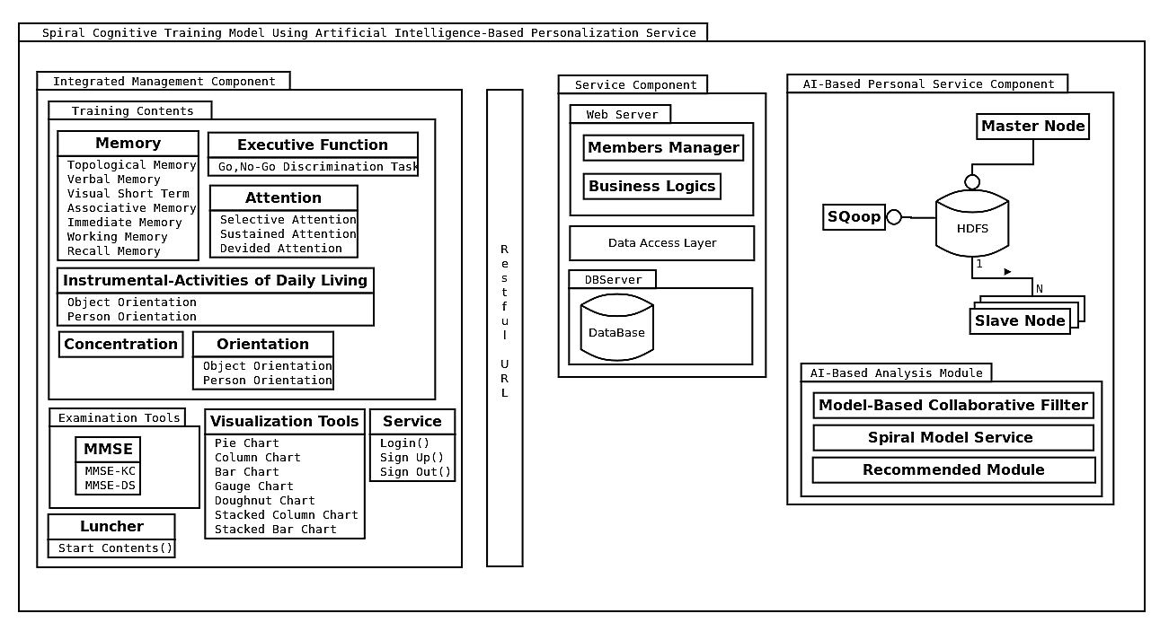본 논문에서 제안하는 빅데이터 기반 맞춤형 인지재활 통합 훈련추천 시스템은 서론에서 제시한 한계를 극복하기 위해 연구되었다. 콘텐츠는 고도화된 난이도 체계로 구성 돼 있으며 평균적인 반응 시간, 게임 수행 훈련 결과에 따라 알고리즘을 통해 자동으로 난이도를 조절한다. 이를 통해 게임 훈련 중 점점 어려워지거나 쉬워 지기 때문에 실시간 환자 맞춤 훈련이 가능하며 게임 난이도가 올라갈수록 색 구별, 위치 구별 등에 대해 세부적인 평가 항목에 대해서 높은 정확도를 유지할 수 있는 훈련을 가능하게 한다. 이렇게 훈련한 결과는 훈련 시간, 반응 개수, 정확도, 반응 시간 등으로 구성되며, 원하는 날짜별로 확인 가능하다. 이를 통해 치료사, 환자, 보호자가 쉽게 확인 및 이해할 수 있어 체계적인 재활 관리가 가능하다. 또한 인지 프로그램의 단순 반복 훈련보다는 대상자의 인지능력을 파악하여 그 수준에 맞는 목표를 단계적으로 설정하고 목표를 수행하였을 때, 피드백을 통해 다음 단계의 목표를 설정하는 방식으로 치료효과를 높일 수 있다는 연구 에 기반해 훈련 과정에서 나타나는 환자의 상태 및 특징의 비교 분석하였다. 이를 통해 환자는 치료사의 도움 없이 가정에서 스스로 훈련할 수 있도록 사용자에게 부족한 인지 기능 및 훈련 순서 등을 추천해주는 인공지능 기반 개인화 서비스를 통한 나선형 인지 훈련 모델을 도입하였다.

<Fig.1 아키텍처 구성도>

아키텍처의 전체 구성은 <Fig .1>과 같다. 크게 Integrated Management Component, Service Component, AI-Based Personal Service Component로 구분된다. 각 컴포넌트의 역할은 다음과 같다.

Integrated Management Component는 수집 및 시각화의 역할을 담당한다. 크게 통합관리를 위한 도구, 인지 훈련을 위한 훈련 콘텐츠 패키지, 평가를 위한 평가패키지로 그룹화 된다. Training Contents는 6개의 인지기능 영역으로 분류되며, 각 영역은 메모리, 수행 능력, 집중력, 일상생활 수행능력, 주의력, 지남력으로 나뉜다. 이렇게 나뉜 영역은 세부 훈련 영역으로 분류되며, 각 세부 훈련영역은 한 개 혹은 한 개 이상의 훈련 콘텐츠를 포함한다. 사용자는 이를 통해 각 인지기능의 세부 분류부터 고위 인지기능까지 단계 및 복합적으로 훈련이 가능하다. 또한 사용자는 훈련의 결과를 Visualization Tools를 통해 시각화 하여 확인할 수 있다. 이때 각 정보는 사용자, 보호자, 치료사 별로 각 데이터 상황에 맞게 적합한 Chart를 활용하여 파악하기 쉽게 하였다.

Service Component 는 크게 Web Server와 Database Server로 구성되며, Integrated Management Component 의 비지니스 로직을 수행하거나 회원 관리, 데이터 저장 등 서버의 역할을 담당한다. 혹은 AI-Based Personal Service Component에게 데이터 분석 활용을 위한 데이터를 제공하는 등의 역할을 한다. 이때 Web Server와 Database Server는 Data Access Layer로 유연하게 추상화되어 결합되어 있으며, Integrated Management Component와 Service Component 또한 Restful URL로 유연하게 구성하였다.

AI-Based Personal Service는 인지 프로그램의 단순 반복 훈련보다는 대상자의 인지능력을 파악하여 그 수준에 맞는 목표를 단계적으로 설정하고 목표를 수행하였을 때 치료효과를 높일 수 있다는 연구 에 기반해 훈련 과정에서 나타나는 환자의 상태 및 특징의 비교 분석하는 역할을 하며 이를 통해 환자는 치료사의 도움 없이 가정에서 스스로 훈련 및 평가할 수 있도록 사용자에게 부족한 인지 기능 및 훈련 순서 등을 추천하는 역할을 한다. 크게 HDFS를 중심으로 한 Hadoop Eco System과 AI-Based Analysis Module로 구성되어 있다. Hadoop Eco System은 데이터를 전 처리 및 저장하는 역할을 하며, 이렇게 저장된 데이터를 바탕으로 AI-Based Analysis Module이 분석하게 된다.

.

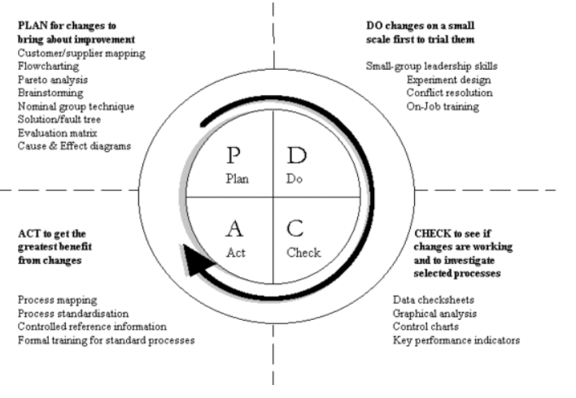

<Fig.2 나선형 학습 모델>

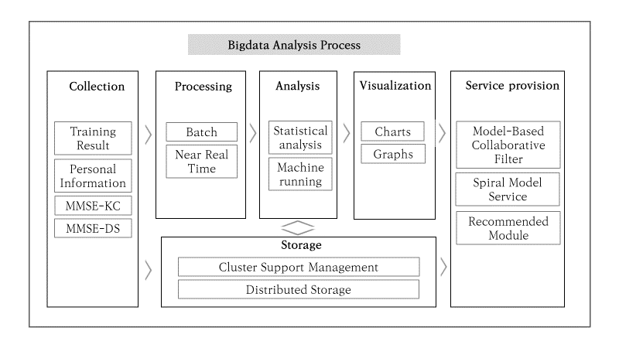<Fig 1>을 유스케이스 관점에서 설명하기 위해 <Fig. 2> 그림을 사용한다. <Fig.2>는 본 연구에서 제안하는 전체 프로세스에 대한 나선형 학습 모델의 과정이다. 경영환경의 변화에 따른 업무개선을 하는 데에 사용되는 PDCA(Plan-Do-Check-Action)주기에서 아이디어를 얻어 이를 본 시스템의 사용자 학습 모델에 적용하였다.Plan은 준비 단계이다. 사용자는 회원가입을 하면, MMSE를 수행한다. 이를 통해 사용자의 인지 수준을 파악하고, 차후 훈련을 하기 전에 필요한 정보를 수집하는 단계를 말한다. Do는 치료계획을 바탕으로 트레이닝한다. Check는 트레이닝을 통한 훈련 결과 및 평가를 통해 진전상태를 확인한다. Action 단계에서는 재설정 후 다시 반복 훈련을 수행한다. 이를 통하여 사용자는 훈련과 평가를 병행할 수 있을 뿐만아니라 즉각적인 피드백을 통해 실질적 동기 부여를 받을 수 있다. 이러한 실질적 동기부여는 몰입의 중요한 요소로 작용할 수 있어 학습에 긍정적이다.

<Fig. 3 빅데이터 분석 과정 >

<Fig. 3>는 빅데이터 분석 과정을 나타낸다. 이는 크게 수집, 처리 및 분석, 시각화, 서비스 제공으로 크게 5단계로 분류된다. 각 단계에서는 작업을 수행하기 위해 <Fig. 1>의 각 컴포넌트들을 사용한다. 자세한 설명은 다음과 같다. 수집단계에서 데이터 수집을 위해 통합 관리 컴포넌트의 Service, Training Contents, Examination Tools를 사용하며, 나선형 학습모델에서 Plan과 Do 단계에 매칭된다. Plan 단계에서 사용자는 Service모듈을 통해 회원가입,로그인 등을 수행하여 자신이 누구인지 Service Component에게 알린다. 특히 가입 시 나이,성별,교육년수를 수집하고, Examination Tools를 사용해 MMSE 평가를 수행한다. 이를 통해 우리의 시스템은 사용자의 인지기능 수준을 파악할 수 있다. 이렇게 파악된 인지기능 수준을 분석을 통해 Do단계를 수행한다. 비슷한 수준의 사용자들과 비교해 Training Contents를 통해 훈련을 수행하게된다. 훈련의 정보 및 결과는 Service Component를 통해 DB Server에 저장되게 된다. 이렇게 수집된 정보는 Processing, Analysis 단계에서 AI-Based Analysis Component 사용해 작업을 수행한다. Processing단계는 AI-Based Personal Service는 크게 Hadoop Eco System은 Integrated Management컴포넌트를 통해 DB Server에 수집된 환자 데이터를 SQOOP을 이용하여 전 처리하여 빅데이터 플랫폼인 하둡(Hadoop)의 HDFS(Hadoop Distributed File System)에 분산 저장한다. SQOOP은 RDBMS와 빅데이터 플랫폼 간의 데이터를 Import/Export할 수 있는 수집 도구이다. 이후 Analysis단계에서 이를 통해 분산 저장된 데이터를 AI-Based Personal Service을 이용해 분석하게 된다. AI-Based Personal Service 는 Model-Based Collaboration Filter와 Spiral Model Service, Recommendation Module로 구성된다. Model-Based Collaboration Filter를 통해 환자들의 특징 및 훈련 프로그램을 통해 나온 결과 점수를 기준으로 비지도학습 알고리즘인 군집화 기법(K-Means)을 사용하여 유사한 환자들끼리 클러스터링 하여 평가되지 않은 환자들의 데이터가 있을 경우 이를 예측하고, 추천 및 나선형 훈련 모델을 생성하기 위한 기반 데이터를 생성한다. 이렇게 생성된 데이터를 통해 Spiral Model Service가 환자에게 추천할 나선형 훈련 모델을 생성하고, Recommendation Module이 나선형 훈련 모델에 사용되는 각각의 콘텐츠의 난이도를 환자의 평균적인 반응 시간, 게임 수행 훈련 결과에 따라 알고리즘을 통해 자동으로 난이도를 조절한다. Visualization단계에서는 Integrated Management Component 의 Visualization기능을 통해 사용자, 보호자, 치료사가 환자의 다양한 정보를 상황에 파악할 수 있도록 시각화 한다. 이후 이러한 정보들을 통해 AI-Based Personal Service 는 환자에게 개인화 서비스를 제공한다.

1. 인공지능 기반 개인화 서비스

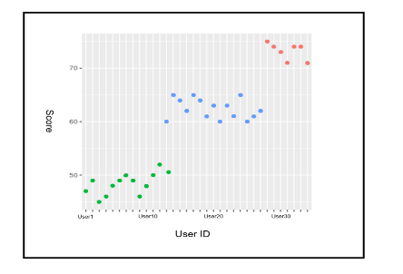인공지능 기반 개인화 서비스는 AI-Based Personal Service의 K-MEANS -Based Collaborative Filter를 통해 분석한 데이터를 바탕으로 수준이 비슷한 사용자를 통해 신규 사용자가 훈련하지 않은 인지기능 영역의 데이터를 추론하는 역할을 한다 <Fig>는 K-MEANS -Based Collaborative Filter를 통해 분석된 데이터다.

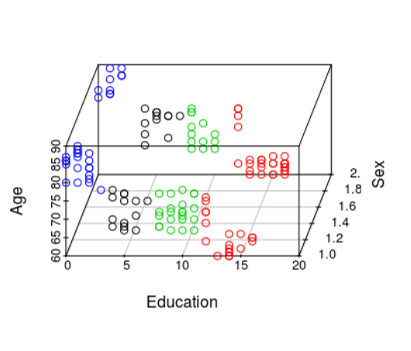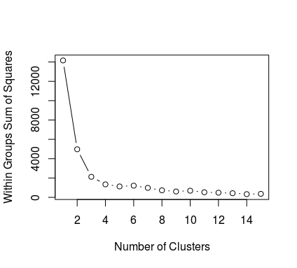

<Fig .4데이터 추론 및 클러스터링 결과>

A B C

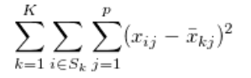**-----------------------------------------(3)**

<Fig. 5>A는 K-MEANS 알고리즘을 사용하여 군집을 하였다. 알고리즘은 수식----(3)과 같이 최소 제곱합을 사용하여 데이터 클러스터를 식별한다. 이는 데이터 세트가 m개의 변수에 대한 n개의 관측치를 가지고 있다고 가정한다. 먼저 클러스터 초기중심을 임의로 설정하며 다음의 단계를 수행한다. 첫번째로, 먼저 k개의 클러스터의 중심을 식별하며 임의로 설정한다. 두번째로, 식별된 클러스터와 데이터 간의 거리가 다른 가장 가까운 클러스터의 중심과 데이터 간의 거리보다 큰 경우에는 비교하여 거리가 최소인 클러스터 중심점으로 교체된다. 이 작업을 반복하여 수행하여 최대 반복 횟수에 도달하거나 두 번의 연속 반복에서 클러스터 내 합계 변화가 임계 값보다 작으면 반복이 중지된다. 마지막으로 업데이트된 클러스터 센터를 최종 클러스터 센터로 정의한다. 그 결과 <Fig . 5 A> 에서 클러스터의 중심수를 그룹내 제곱합이 변동이 거의 없는 4로 설정하였으며 군집의 결과는 <Fig .5 B> 와 같다. 처음 군집은 <Fig .5>에서 나이, 교육 년 수, 성별로 클러스터링 하였으며 이는 MMSE 평가점수 구분에 근거를 두었다. 그 후 <Fig .6> 에서 콘텐츠 점수로 비슷한 점수끼리 클러스터링 하였다.

이를 통해 Recommendation Module이 환자들의 특징 및 훈련 프로그램을 통해 나온 결과 점수를 바탕으로 사용자의 다음 훈련을 추천할때 난이도를 조절한다. 또한 나선형 훈련 모델을 적용하였다.

1. 나선형 훈련 모델

<Fig .6> 는 본 연구에서 제안하는 나선형 훈련 모델로써 김연희의 연구에서 아이디어를 얻어 모델링 되었다. 김연희 연구에서 단계화된 전산화 인지프로그램은 사용이 쉽고 개별 수준에 따른 맞춤치료가 가능하다는 장점을 지니고 있어 치료에 대한 동기 부여와 치료효과에 대한 일반화가 어려운 치매노인에게 적합한 중재 방법임을 확인할 수 있다[5]. 따라서 환자의 능력과 흥미를 고려한 작업치료 중재가 제공되었을 때 환자는 더욱 집중하여 과제를 수행할 수 있다는 결론에 따라 전산화 인지 훈련을 임상에서 적용하는 방식과 동기부여에 대한 다각적인 연구를 통해 단계적인 훈련 구조에 대한 모델링이 필요하다. 본 연구에서 제안하는 나선형 모델은 훈련 순서와 훈련 난이도를 설정하는 모델이며, 훈련에 동기부여 및 재미를 통한 몰입을 유도하기 위하여 훈련 과정에 칙센트 미아히의 몰입 이론과 jessi의 프랙탈 패턴을 적용했다.

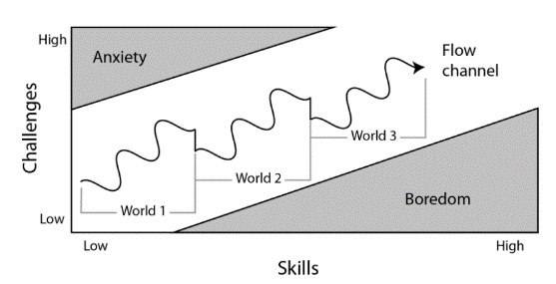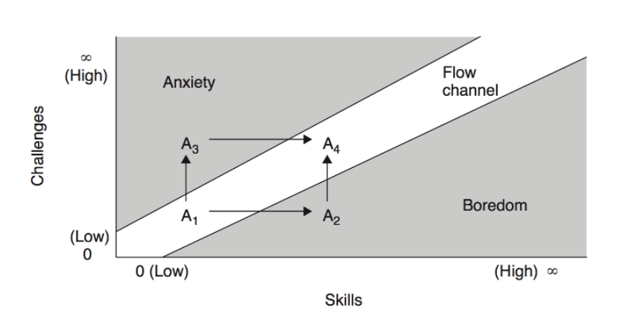

A B

<Fig .6 칙센트미하이의 몰입 이론>

본 연구에서는 훈련 순서를 정하기 위해 <Fig >의 칙센트미하이의 몰입이론을 적용하였다. X축은 사용자의 스킬을 나타내고 Y축은 도전과제의 난이도를 나타낸다. Flow Channel은 몰입 상태를 뜻한다. A1은 무관심, A2는 지루함, A3는 불안, A4는 플로우를 뜻하며, 이는 각각 도전과제의 난이도가 낮고 능력도 낮을 때, 능력이 높으나 도전감이 부족할 때, 도전과제 난이도는 높으나 능력이 낮을 때, 도전과제의 난이도와 능력이 적절한 때 의 상태를 나타낸다. 본 연구에서는 훈련 순서를 정하는데 있어A1,A2,A3,A4가 반복될 수 있도록 모델링하였다. 예를 들어 한 환자의 인지 능력 중 주의력이 하, 지남력이 하, 기억력이 상, 집중력이 상일 때, 주의력 콘텐츠 중 난이도가 낮은 콘텐츠, 기억력 콘텐츠 중 난이도가 낮은 것, 지남력 콘텐츠 중 난이도가 높은것, 집중력 콘텐츠 중 난이도가 높은 것 순으로 추천한다. 난이도를 모델링하는데 있어서는 Jessi의 프랙탈 패턴은 칙센트 미하이의 몰입 이론을 바탕으로 제작되었다. X축은 스킬이면서, 콘텐츠의 난이도 별 World를 뜻한다. 스테이지가 낮을 때는 난이도가 매우 낮게 설정되어 있다. 이는 몰입이론에서 무관심을 나타내지만, 훈련 디자인에서는 사용자가 새로운 규칙을 충분히 익히기 위해 튜토리얼 목적을 제공하기 위하여 낮게 설정하였다. 이후 사용자가 규칙을 익혔을 것으로 예상되는 시점부터 난이도는 상승하기 시작한다. 이 후 스테이지가 변경되는 시점에서 난이도가 낮아지게 되는데, 이는 규칙이 변화함에 따라 새로운 적응기간을 줌과 동시에 사용자로부터 능력이 상승했다는 느낌을 전달할 수 있다. 이는 동기유발에 긍정적인 영향을 미칠 수 있으며 이를 통해 사용자의 적극적 참여를 유도할 수 있다. 또한 World의 한 주기 동안의 변곡점을 보면 중간중간에 평균보다 매우 높은 난이도를 배치함으로써 도전의식을 강화할 수 있다. 또한 매우 낮은 난이도를 배치하여 정신적 휴식을 제공할 수 있는데, 이는 훈련자들의 피로감을 완화해 부담감을 줄여주는 역할을 한다.

1. 결론

전산화 인지재활의 단순 반복 훈련만으로는 환자의 인지기능을 호전 시키는데 어려움 있다는 점 때문에 치료사 동행이 필수불가결하고 이는 비용적 부담을 증가시킨다는 비용적 한계를 갖는다. 또한 경도 인지장애 환자를 위한 치료는 지속성이 중요한 반면 현재 병원에서 이루어지는 치료는 공간적, 시간적, 비용적 한계로 인하여 단기간 짧은 시간동안 시행된다. 따라서 본 논문에서는 이러한 문제를 해결하기 위해 빅데이터 기반 맞춤형 인지재활 통합 훈련추천 시스템을 제안하였다. 제목을 통해 환자는 스스로 반복 학습이 가능하며, 훈련 중 즉각적인 피드백을 받을 수 있고, 수행 결과에 따른 객관적인 데이터 분석이 가능하다. 또한 환자의 주의력, 집중력과 집행능력과 판단력 그리고 기억력에 이르기까지 기초적인 인지기능부터 상위 인지기능까지 계층적 훈련이 가능하다. 또한 사용자의 인지 기능을 복합적으로 반복 훈련할 수 있는 나선형 학습 모델로 설계되었다. 콘텐츠는 고도화된 난이도 체계로 구성 돼 있으며 평균적인 반응 시간, 게임 수행 훈련 결과에 따라 알고리즘을 통해 자동으로 난이도를 조절한다. 이를 통해 게임 훈련 중 점점 어려워지거나 쉬워 지기 때문에 실시간 환자 맞춤 훈련이 가능하며 게임 난이도가 올라갈수록 색 구별, 위치 구별 등에 대해 세부적인 평가 항목에 대해서 높은 정확도를 유지할 수 있는 훈련을 가능하게 한다. 이렇게 훈련한 결과는 훈련 시간, 반응 개수, 정확도, 반응 시간 등으로 구성되며, 원하는 날짜별로 확인 가능하다. 이를 통해 치료사, 환자, 보호자가 쉽게 확인 및 이해할 수 있어 체계적인 재활 관리가 가능하다. 또한 인지 프로그램의 단순 반복 훈련보다는 대상자의 인지능력을 파악하여 그 수준에 맞는 목표를 단계적으로 설정하고 목표를 수행하였을 때, 피드백을 통해 다음 단계의 목표를 설정하는 방식으로 치료효과를 높일 수 있다는 연구 에 기반해 훈련 과정에서 나타나는 환자의 상태 및 특징의 비교 분석하였다. 이를 통해 환자는 치료사의 도움 없이 가정에서 스스로 훈련할 수 있도록 사용자에게 부족한 인지 기능 및 훈련 순서 등을 추천해주는 인공지능 기반 개인화 서비스를 통한 나선형 인지 훈련 모델을 도입하였다. 향 후 연구에서는 이러한 시스템의 검증과 임상이 수행되어야 할 것이다.

**Reference**

[1] (지역사회 경증치매환자를 대상으로 한 전산화 인지재활 치료(COMCOG) 효과 논문중

논문 레퍼)Bellucci D. M., Glaberman K., & Haslam N.(2002). Neuro-cognitive enhancement therapy with work therapy: effects on neuropsychological test performance. A r c hi v e s of G e n e r al P s y c hi a t r y, 5 8 , 763-76

[2](컴퓨터 인지재활 프로그램이 노인 뇌졸중 환자의 인지향상에 미치는 효과 논문중)

컴퓨터를 이용한 인지치료는 고식적인 인지훈련에 환자가 스스로 실시하고 배움으로서 치료자의 개입시 간이 단축되고 수행결과에 대하여 환자에게 즉시 피드백(feedback)을 줄 수 있어 치료에 대한 동기를 부여 할 뿐 아니라 객관적이고 정확한 결과를 얻을 수 있고 지속적으로 데이터를 보관할 수 있다는 점이 있다 (Chen, Thomas, Glauf, & Bracy, 1997; Glisky, Schacter, & Tulving, 1986; Palmese & Raskin, 2000).

[3](부산경남지역의컴퓨터보조인지재활프로그램 논문중

초기의 교육용 프로그램은 비용 면에서 훨씬 저렴했고 기술적인 면이 우수해서 환자나 이용자가 쉽게 흥미를 가지고 학습할 수 있는 장점이 있었다. Histroical review of computer-assisted congnitive retraining. J head Trauma Rehabil, 17, 446-457.)

[4](지역사회 경증치매환자를 대상으로 한 전산화 인지재활 치료(COMCOG) 효과논문중)

컴퓨터를 이용한 인지재활 치료는 구조화되고 표준화된 훈련과제를 환자 개개인의 인지수준에 적합하게 제공하고

과제수행에 대한 정확하고 즉각적인 피드백을 제공 한다. 또한 수행결과에 대한 자료를 정확하고 지속적으로 기록하고 비교 분석할 수 있으므로 인지재활에 유용하게 적용되고 있으며, 점차 증가하고 있 는 추세이다(Bellucci, Glaberman & Haslam, 2002).

[5][단계적인 주의 집중력 훈련이 경증치매노인의 기억력과 일상생활수행능력에 미치는 효과고령자 논문중 (김연희, 2006; 김훈주 등, 2009; Moreno & Saldana, 2005)

[6]단계적인 주의 집중력 훈련이 경증치매노인의 기억력과 일상생활수행능력에 미치는 효과고령자 , 치매작업치료학회지).

[7](지역사회 경증치매환자를 대상으로 한 전산화 인지재활 치료(COMCOG) 효과 논문중)

치매환자 보호자는 친 구와 가족과의 관계가 어려워져서 사회적으로 고립 되고 자율성을 잃게 되어 도움이 필요하게 되므로 이로 인한 많은 비용이 발생한다고 하였다

Graff, M. J., Vernooij-Dassen, M. J., Thijssen, M., Decker, J., Hoefnagels, W. H., & OldeRikkert, M. G.(2007). Effect of community occupational therapy on quality of life, mood, and health status in dementia patients and their caregivers:A randomized controlled trial

[8]The Art of Game design 책 중